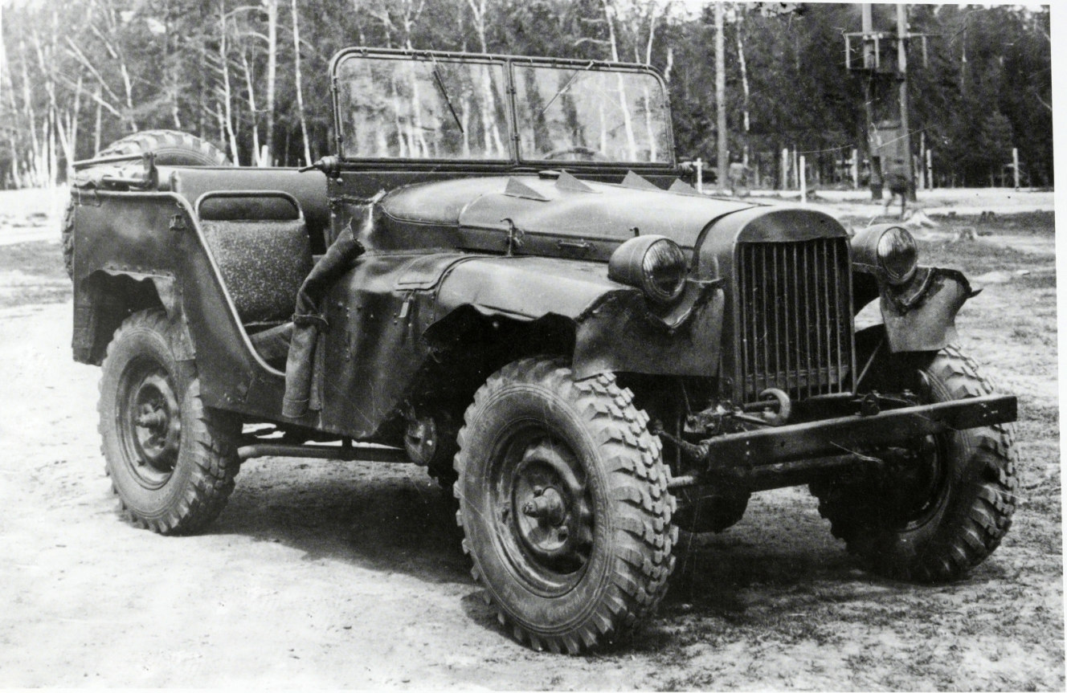
03-194 ГАЗ-64 4х4 первый российский армейский многоцелевой автомобиль высокой проходимости, дверей нет, мест 4, прицеп до 0.8 тн, снаряжённый вес 1.2 тн, ГАЗ-64-6004 50 лс, до 100 км/час, 672 экз., ГАЗ г. Горький 1941-43 г.

Первый отечественный армейский многоцелевой полноприводной автомобиль высокой проходимости — джип. Разработан в КБ ГАЗа под руководством В. А. Грачева в 1941 году в рамках той же концепции, что и зарубежные аналоги, но без каких-либо конструктивных заимствований.

3 февраля 1941 года была начата работа над автомобилем, получившем индекс ГАЗ-64-416 (по действовавшей тогда на ГАЗе системе обозначения изделий: первая цифра - номер шасси, вторая - номер кузова). Особенности конструкции: колесная формула 4x4, цельнометаллический открытый бездверный кузов с брезентовыми тентом и боковинами, откидное ветровое стекло, 4-цилиндровый двигатель типа ГАЗ-М, коробка передач типа ГАЗ-MM, одноступенчатая раздаточная коробка, шестирядный радиатор, подвеска переднего моста на четырех четвертьэллиптических рессорах, заднего — на двух полуэллиптических.
От ГАЗ-61 были использованы только агрегаты шасси, уже отработанные в производстве: передний ведущий и задний мосты (оба с переделками), раздаточная коробка, КПП (в основе своей ГАЗ-АА с незначительными изменениями), укороченные карданные валы, передние рессоры (на ГАЗ-64 применены как задние), рулевой механизм, тормоза (кроме их привода), диски колес. Переделанный двигатель от ГАЗ-MM был размещен необычно высоко, что позволило увеличить клиренс в средней части. По сравнению с ГАЗ-61 база была укорочена на 75 5мм, что позволило отказаться от промежуточного карданного вала.

Для улучшения аэродинамики подкапотного пространства по предложению конструктора Б. Т. Комаревского в задней части крышек капота сделаны вытяжные щели - «продухи». В оформлении передка машины использовались элементы ГАЗ-АА: верхняя часть кожуха радиатора с эмблемой, крышки капота, основной бензобак на 43 литра перед ветровым стеклом, щиток приборов. Всё электрооборудование и приборы применялись действующего производства - от ГАЗ-M1 и ГАЗ-MM. Их количество было сокращено до предела.
Шины с грунтозацепами типа «расчленённая ёлка» размером 6,50-16 отечественного производства (ЯШЗ), разработанные для ГАЗ-64, значительно повышали проходимость по деформируемым поверхностям, в частности влажным грунтам, рыхлому снегу. Имея эластичную беговую дорожку, эти шины, по сравнению с применяемыми на ГАЗ-61 (с рисунком протектора «Граунд-грипп»), уменьшали сопротивление качению по твёрдой поверхности и были более долговечны. Они ставились потом на всех легковых вездеходах ГАЗ по 1958 год.
Автомобиль был создан за 51 день - с 3 февраля по 25 марта 1941 года. Первый выезд состоялся 25 марта, а 2б-го числа ГАЗ-64 осмотрел первый "заказчик" - генерал-майор И.П.Тягунов. Его реакция, как и всех последующих принимающих, была вполне положительной.
Выпуск по временной технологии начался в конце августа 1941 года. В частности, кузова некоторое время жестянщики делали почти вручную, без специальной оснастки - форма панелей это допускала. До конца года выпустили 602 машины (с учетом опытных образцов). В тот период это был, фактически, единственный легковой автомобиль на производстве (сборка ГАЗ-M1 была прекращена 21 августа), если не считать мелкосерийного выпуска ГАЗ-61-73.
ГАЗ-64 серийно выпускался с конца августа 1941 года до апреля 1943 года. Всего было произведено 672 автомобиля, из них 67 машин (а броневиков на его шасси 2486) в 1942 году. В 1943-м было выпущено только 3 экз. модернизированной модели ГАЗ-64В с расширенной до 1293 мм колеёй переднего моста. На шасси ГАЗ-64 с апреля 1942 года по июнь 1943 года выпускался бронеавтомобиль БА-64. Его производство, естественно, было приоритетным, что и выразилось в количестве выпущенных бронеавтомобилей, составившем 3903 ед. Более того, фактически с 1942 года все полноприводные шасси «64» шли только под комплектацию бронекорпусами. В августе 1943 года Горьковский автозавод, ещё восстанавливавшийся после разрушительных авианалётов Люфтваффе, всё же смог освоить выпуск модернизированного бронеавтомобиля БА-64Б с расширенной до 1446 мм колеёй. Это было необходимо из-за главного недостатка БА-64 - склонности к переворачиванию из-за сочетания узкой колеи и высокого центра тяжести. Соответственно, с конца 1943 года вместо ГАЗ-64 начали выпускать переработанный ГАЗ-67 с расширенной колеёй. Серийно выпускался на ГАЗе с сентября 1943-го по август 1953 года.
Автомобиль ГАЗ-64 использовался в войсках как многоцелевой легкий грузовик-вездеход. Он мог перевозить, правда с перегрузкой, до отделения бойцов, обслуживать командиров среднего звена и штабных офицеров. Машины успешно эксплуатировались в подразделениях связи, с размещением на них радиостанций различных типов. Применялся ГАЗ-64 и как легкий быстроходный артиллерийский тягач, способный уверенно буксировать в любых условиях 45-мм противотанковую пушку с зарядным ящиком, 57-мм противотанковую и 76-мм дивизионную пушки без передков. С достаточно тяжелой 76-мм пушкой ЗиС-З, которую обычно буксировали более солидные машины, ГАЗ-64 уверенно преодолевал подъем в 18°. Тем самым в значительной степени решался вопрос повышения мобильности противотанковой артиллерии.
Предполагалось, но не было осуществлено использование ГАЗ-64 и в качестве носителя различных типов вооружения. Еще до войны на опытном образце опробовали установку пулеметов ДС, ДТ и даже тяжелого «максима». В 1943 году испытывали установку легкой 37-мм пушки, с целью размещения ее в дальнейшем на ГАЗ-67.

Краткая техническая характеристика автомобиля ГАЗ-64
Масса, кг:
без нагрузки | 1306
с полной нагрузкой | 1560
Число мест в кузове | 4
Скорость движения, км/ч:
наибольшая | 92
средняя техническая: по шоссе | 42,8
по грунтовой дороге | 34,8
Габаритные размеры, мм:
длина | 3305
ширина | 1535
высота | 1690
Колея, мм:
передних колес | 1278
задних колес | 1245
База, мм | 2100
Номинальный размер шин | 6,50-16"
Наименьший радиус поворота, м | 5,8
Наименьший дорожный просвет, мм | 227
Двигатель:
тип | 4-тактный карбюраторный
марка | ГАЗ-64-6004
мощность, л/с | 50
число оборотов, об/мин | 2800
Применяемое горючее | бензин 2-го сорта
Средний расход горючего на 100 км пробега с полной нагрузкой, л:
по шоссе | 12.6
по грунтовой дороге | 25.4
Запас хода по горючему, км:
по шоссе | 317
по грунтовой дороге | 190
Преодолеваемые препятствия:
наиб, угол подъема с полной нагрузкой, град. | 38
боковой крен с полной нагрузкой, град. | 25
глубина брода, м | 0,8

